**Visão Geral**

O sistema proposto segue as informações obtidas pelo cliente Leonardo, para o segmento no setor de autopeças, sendo, para sua gestão de clientes, controle financeiro, controle de estoque.

**Requisitos Funcionais**

|  |  |  |  |  |
| --- | --- | --- | --- | --- |
| R1: Manter Cliente | | Oculto (          ) | | |
| Descrição: O sistema deve registrar, excluir e modificar os clientes, contendo os seguintes atributos: nome, endereço, bairro, cidade, estado, cep, telefone, celular, e-mail, rg, cpf, cnpj, inscrição estadual, limite. | | | | |
| Requisitos Não Funcionais | | | | |
| Nome | Restrição | Categoria | Desejável | Permanente |
| RNF 1.1 Controle de Acesso | A função pode ser acessada por todos cargos | Segurança | (  ) | (X) |
| RNF 1.2 Tempo de Registro | O tempo para registro de cada informação deve ser inferior a um segundo | Performance | (X) | (  ) |
| RNF 1.3 Identificação do Cliente | O cliente deve ser identificado a partir do seu CPF e RG ou CNPJ/Inscrição Estadual. | Interface | (  ) | (X) |
| RNF 1.4 Informações do Cliente | Os atributos de nome e  endereço completo devem ser preenchidos obrigatoriamente. | Segurança | (  ) | (X) |
| RNF 1.5 Informações de contato | Os atributos: telefone, email, celular não são de preenchimento obrigatório, porém, no mínimo um deve ser preenchido na ficha do cliente. | Segurança | (  ) | (X) |
| RNF 1.6 Pessoa Jurídica | O cliente que for pessoa jurídica deve conter os seguintes dados preenchidos: CNPJ/Inscrição. | Segurança | (  ) | (X) |
| RNF 1.7 Pessoa Física | O cliente pessoa física deve conter os seguintes dados preenchidos: CPF e RG. | Segurança | (  ) | (X) |
| RNF 1.8 Ficha do Cliente | O cliente deve conter uma única ficha. | Segurança | (  ) | (X) |
| RNF 1.9 Limite Inicial | O limite inicial deve ser estabelecido pelo Administrador ou pelo Financeiro. | Segurança | (  ) | (X) |

**Requisitos não-funcionais gerais**

|  |  |  |  |  |
| --- | --- | --- | --- | --- |
| Nome | Restrição | Categoria | Desejável | Permanente |
| S1 Implementação do Sistema | O sistema deve ser implementado em Java | Implementação | (X) | ( ) |
| S3 Desenvolvimento final | O sistema pode ser entregue tanto pelo e-mail, quanto hospedado em um link alternativo | Empacotamento | (X) | ( ) |
| S4 Perfil do Usuário | Os perfil de usuários para acesso ao sistema são:  3. Administrador: pode efetuar todas as operações.  2. Financeiro: pode somente realizar a inserção de clientes.  1. Atendente: pode somente realizar alterações de clientes. | Segurança | ( ) | (X) |
| S5 Sistema Operacional | O sistema deve ser implementado para SO Windows | Implementação | (X) | ( ) |

**DIAGRAMA DE CLASSES UML**

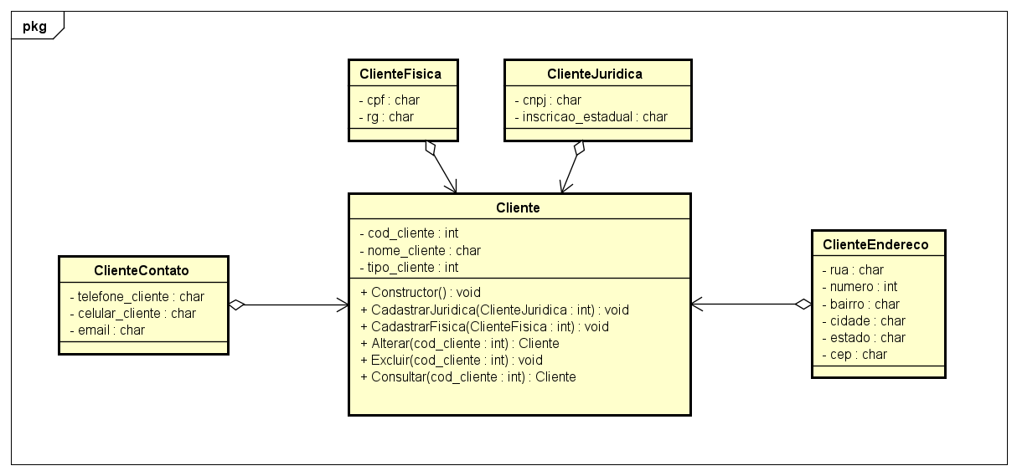

**Fonte: Os autores.**

**DIAGRAMA DE CASO DE USO**

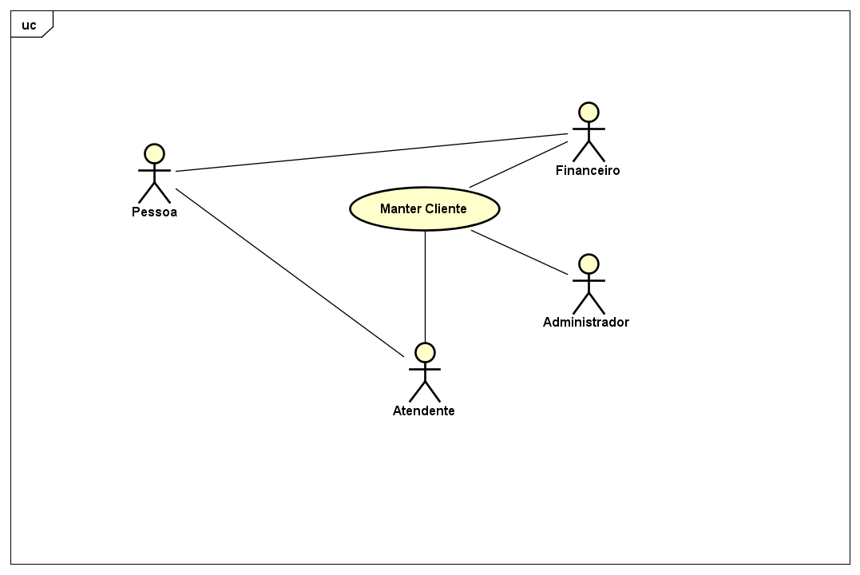

**Fonte: Os autores.**

**DIAGRAMA DE BANCO DE DADOS**

